Xigo粒子表面特性分析仪
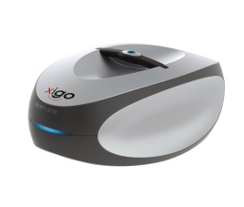
主要功能及用途：
对悬浮液状，乳液中小至纳米尺寸的颗粒分散性进行测试，测量颗粒在湿式状态的比表面积。可以得到下面的几种分析结果：
1. T1 弛豫时间测试、湿式比表面积计算。
2. T2 弛豫时间测试、湿式比表面积计算。
3. T2 弛豫时间随时间测试。
主要技术指标：
测量范围：0.1m2/g ~ 2500m2/g
典型精度：0.01 ~ 0.03
准确度：±0.02
主要特点：
颗粒表面特性分析仪可用于测量乳液或泡沫液滴的大小和分布情况，其测量范围广泛（10nm~100μm），不需要稀释乳液，尤其适用于高浓度，高粘度，不透明，光敏乳剂，以及一些由于其特殊组成不能稀特殊纳米或微乳液。
联系人：莫松平
18933958027

